TAREA 5. CONSULTAS. PEDIDOS.

DIAGRAMA E-R

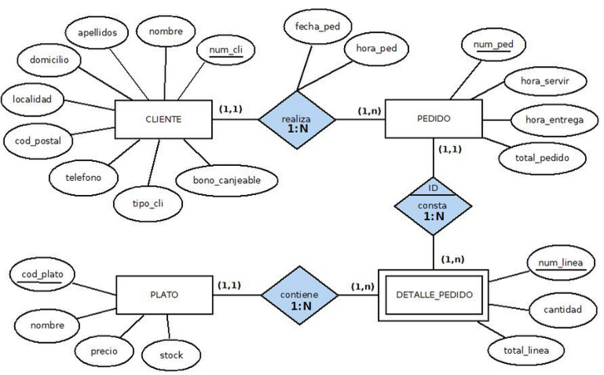

MODELO RELACIONAL

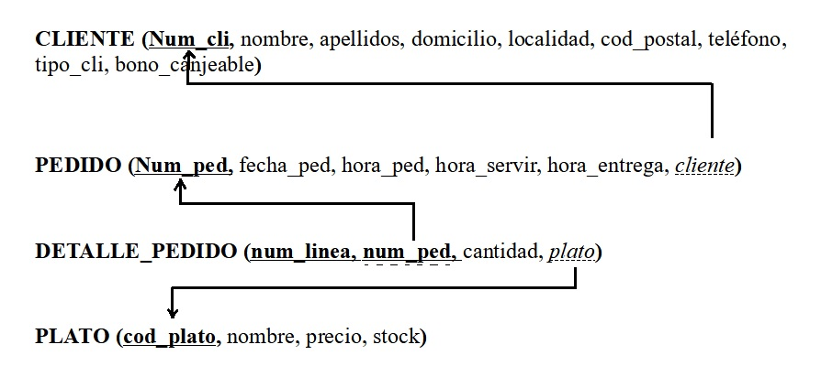

APARTADO A:
1.- Obtener todos los clientes de Aguadulce que sean de tipo "Bronce".

2.- Obtener un listado de pedidos con el número de pedido, la hora de servir y de entrega que se hayan realizado en el mes de octubre de 2018.
3.- Obtener un listado con el nombre y el precio de los platos cuyo precio esté entre 3 y 7 euros. Añadir el símbolo "€" detrás de la cifra del precio.
4.- Obtener un listado de todos los pedidos que han realizado los clientes de código 101, 103 y 107 mostrando el número de pedido así como la fecha con el formato ( p.ej. 7 de noviembre de 2018) y la hora en la que se realizaron.
5.- Obtener para el pedido de número 100107 su correspondiente detalle mostrando el número de línea, la cantidad, el nombre del plato y su precio así como el importe total de cada línea redondeando con dos decimales.
6.- Obtener el nombre de aquellos platos que nunca se hayan vendido todavía.

7.- Obtener por cada localidad el número de pedidos que se han realizado siempre que incluyan ‘Natillas chocolate’

8. /*Obtener un listado con el nombre y apellidos de los clientes y el número de pedidos realizados. También deben aparecer los clientes que no han realizado nunca ningún pedido. */
9.- Obtener un listado con los nombres de cada plato, la cantidad total que se han pedido de cada uno, su stock inicial y la cantidad total real que quedaría respecto al stock inicial.

10.- Obtener un listado de los pedidos que se han entregado con retraso indicando los números de pedido, fechas, nombre y apellidos de sus clientes y los minutos que han pasado desde la hora de servir a la hora de entrega real.
11.- Obtener por cada fecha, el número de platos distintos que se han pedido.

12. Obtener el nombre del plato con el precio más barato y el plato con el precio más caro.

13.- Obtener por cada pedido del día 21/09/2018, su número, la hora de servirlo y el nombre, apellidos y domicilio de los clientes correspondientes que viven en Aguadulce ordenando el listado por la hora de servirlo de menor a mayor.
14.-Obtener el nombre y apellidos de los clientes de así como la fecha del pedido de aquellos clientes que han pedido Paella o Fideuá.

15. Obtener el nombre del plato que más veces se ha pedido.

16.- Obtener por cada pedido el importe total del mismo redondeando dicho importe con dos decimales de aquellos pedidos que sean superiores a 24€. Ordena el listado por el importe total de mayor a menor.
17.- Obtener por cada cliente la cantidad de dinero que ha gastado en total redondeando dicha cantidad con dos decimales y teniendo en cuenta que hayan hecho al menos dos pedidos. Ordena el listado de mayor a menor importe gastado.

18. Mostrar el nombre y apellidos de los clientes que hayan realizado dos más ped<idos con un importe superior a 20 euros.

